Seilaufhängungen
TRILUX

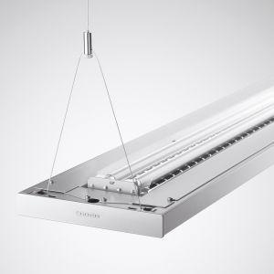Eigenschaften
Innen-/Außenbereich
innen
Produkt
Ergänzungsprodukt
Werkstoff
Stahl
Art des Zubehörs
Seilabhängung

